Intelligent Recyceln!
Haben wir Ihre Neugier geweckt?
Verwandeln Sie Altpapier, Kartons, Akten und vieles mehr in hochwertige Polsterkissen!
Intelligent Recyceln bedeutet hohe Einsparungen im Verpackungsbereich und nachhaltiges Wirtschaften im Kreislauf.

Schützen Sie Ihre Produkte mit uns!

Durchdachtes Verpacken und Polstern mit
karopack-Polsterkissen
Täglich fallen große Mengen an Altpapier und Kartons an.
Diese werden normalerweise extern entsorgt und verursachen damit Kosten.
Gleichzeitig benötigt man Füll- und Polstermaterial, welches extern zugekauft wird.
Warum nicht Entsorgung von Altpapier und die Polsterung der eigenen Produkte intelligent kombinieren?

Kontaktieren Sie uns !

Lübbecker Werkstätten gGmbH
Oliver Rawetzki
Mehner Dorf 21
32351 Stemwede
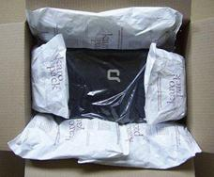
Telefon: 05745 9696-19
E-Mail: nm.rawetzki@luebbecker-werkstaetten.de

goes

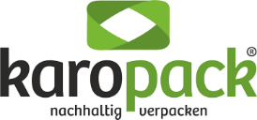

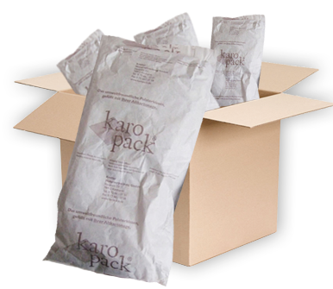

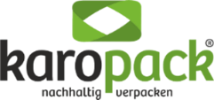
Ihre Vorteile:
…klimaneutral verpacken
- Keine Entsorgungskosten mehr für Ihre Kartonagen

- Hochwertige, reißfeste und staubfreie Polsterkissen mit hervorragenden Polstereigenschaften zum Schutz Ihrer Produkte

- Beim Endverbraucher wiederzuverwenden oder einfach zu entsorgen

- Kostengünstiger Aufdruck Ihres Firmenlogos auf den Polsterkissen und damit image-förderndes Polstermaterial

- Nachweisbar umweltfreundliches Verhalten durch praktisches Wirtschaften im Kreislauf

- Durch das Arbeiten mit wiederverwertbaren Materialien wird ein vorbildlicher Beitrag zur Nachhaltigkeit geleistet

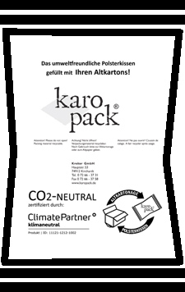
…sprechen Sie uns an:
Lübbecker Werkstätten gGmbH
Oliver Rawetzki
Mehner Dorf 21
32351 Stemwede
Telefon: 05745 9696-19 E-Mail: nm.rawetzki@luebbecker-werkstaetten.de
karopack-Polsterkissen
sind eine intelligente, kostengünstige und umweltfreundliche Lösung zum Schutz Ihrer Produkte beim Versand. Ideal sowohl zur Hohlraumfüllung und Stoßdämpfung als auch zum Polstern und Fixieren verschiedenster Güter.
Mit karopack-Polsterkissen haben Sie eine Lösung für zwei Probleme.
Die Herausforderungen in Ihrem Betrieb:
1. Die Kartonagen Ihrer Zulieferer müssen entsorgt werden. Sie bezahlen für den Container, ##bzw. die Presse, und für die Abholung.
2. Um den Versand Ihrer Produkte sicher zu gestalten, benötigen Sie ein schützendes Polster.
Die Lösung für Ihren Betrieb:
karopack ist nicht nur ein Produkt, sondern ein schlüssiges Konzept. Ihre im Betrieb anfallenden Altkartons und Altpapier werden über ein bestehendes Logistiksystem von uns kostenlos
zurück genommen. Wir verarbeiten die Kartonagen und füllen Sie in Papierbeutel. So entsteht ein mehrwegfähiges und staubfreies Polsterkissen mit hervorragenden Polstereigenschaften. Gemeinsam mit dem Umkarton erreichen Sie damit die Realisierung Ihrer Verpackung aus Monomaterial: Nachhaltigkeit in Bestform..

